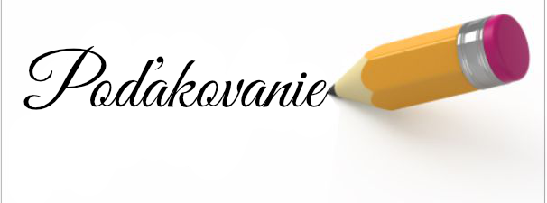
Milí rodičia,
postupne sa všade uvoľňujú epidemiologické opatrenia, s ktorými sme sa stretávali za posledné dva roky.
Nie vždy boli pre nás a našich žiakov (Vás a Vaše deti) príjemné. Častokrát sme bojovali s protichodnými názormi, často sme sa strácali v spleti informácií, ktoré sa menili zo dňa na deň a niekedy i z hodiny na hodinu, objavovali sa stále nové príkazy, požiadavky, opatrenia, obmedzenia.... SPOLU, niekedy s pochopením a niekedy aj na úkor vlastného pohodlia, sme to snáď zvládali a aj napriek obmedzeniam sme vykonali v škole kus práce.
Touto cestou by som Vám, rodičom, veľmi chcela poďakovať, v mene svojom i svojich kolegov, za spoluprácu, porozumenie a podporu. Niekedy ste sa sami stávali učiteľmi a boli ste nútení suplovať aj našu prácu, inak by to ani nešlo.
Pevne verím, že to najhoršie „Covidové obdobie“ máme za sebou a čakajú nás už normálne školské dni s postupne miznúcimi opatreniami a s čoraz krajšími školskými aktivitami a akciami.

Po všetkých týchto dvojročných opatreniach nás všetkých zastihla správa o vojne na Ukrajine. Obklopujú nás informácie z rôznych zdrojov, ktoré sa nás dotýkajú na našej emocionálnej úrovni. Môžeme cítiť strach, pocity ohrozenia, beznádeje, veľký hnev, nenávisť, bezmocnosť, smútok... Tieto pocity sa môžu striedať a rôzne hromadiť. Ich spoločným menovateľom je, že človek prichádza o pevné istoty, čo sťažuje jeho rozhodovanie a má dopad na neho aj jeho blízke okolie.
„Nikto nerozdáva
také tvrdé rany
ako samotný život.“
Naše deti tiež počúvajú tieto informácie, sledujú ich, prežívajú podobné pocity... Na rozdiel od nás dospelých nemajú jasnú predstavu o vojne a jej dôsledkoch, navyše neustále sledovanie týchto informácií môže byť pre nich vyčerpávajúce a traumatizujúce.
„V živote
nie je nevyhnutné
byť silný,
ale cítiť sa silný.“
Je dôležité, aby ste sa s nimi o tom porozprávali na prijateľnej úrovni, primerane ich veku a ubezpečili ich, že sa môžu na Vás ako rodičov a aj na nás učiteľov kedykoľvek obrátiť so svojimi otázkami a požiadať o pomoc.

Znova sme v tom SPOLOČNE, myslíme na to, že všetko dobre dopadne a spolu to zvládneme!
Zuzana Maniaková, r.š.

